ENZIMAS
- São proteínas terciarias e quaternárias, com exceção ribozimas (RNA – açúcar).
- São orgânicos
- Muitos específicas, não alteram o equilíbrio de reação.
- Chave-Fechadura ou complexo enzima/substrato Encaixe Induzido (um substrato encaixa em uma enzima).
    - Quando eles se encaixam pode haver uma indução (modificando um pouco a sua forma p/ encaixar na enzima).
- Nosso corpo produz
- Estão presentes nas células e fluidos corporais.
Atividade catalítica de muitas enzimas (apoenzima) depende de cofatores (ex vitaminas, NAD+).
Apoenzima + cofator = holoenzima
- cofatores são capazes de executar reações químicas que não podem ocorrer pelo conjunto padrão de 20 aminoácido.
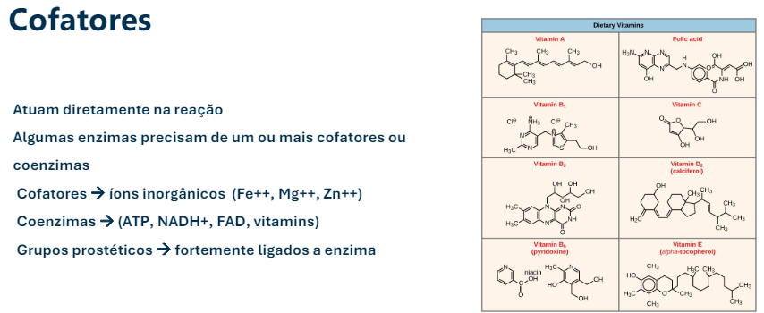
Funções: *enzima não é consumida na reação (volta para fazer a função dela novamente)
- Catalizadoras
- Diminuem a energia de ativação: com enzima gasta pouquíssimo energia p/ fazer a reação.
- Aumentam a velocidade de reação: reação acontece mais rápido.
  - quando 2 moléculas precisam reagir, as enzimas a concentração local das moléculas de substrato no sítio catalítico, mantendo-as duas moléculas na orientação correta para que a reação ocorra.
- Se ligam ao substrato: degradação, síntese, retirada de H, adição ou retirada de P;
- Não alteram o equilíbrio da reação;
Exemplos uso industrial:
- Queijos (protease – quebra proteínas)
- Leite desnatado (lactase)
- Catalase (degradação do peróxido de hidrogênio)
- Urase (hidrolisa a ureia ácido carbônico e amônia)

Como agem:
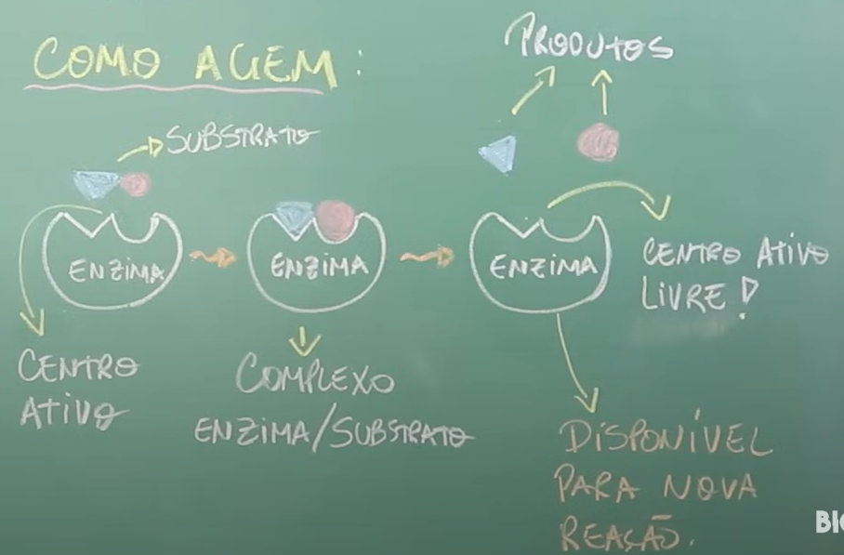
Centro ativo = sítio ativo (essa cavidade).
- Os A.A do sítio ativo determinam a função e especificidade (tamanho e forma, resíduo da carga, polar ou apolar).
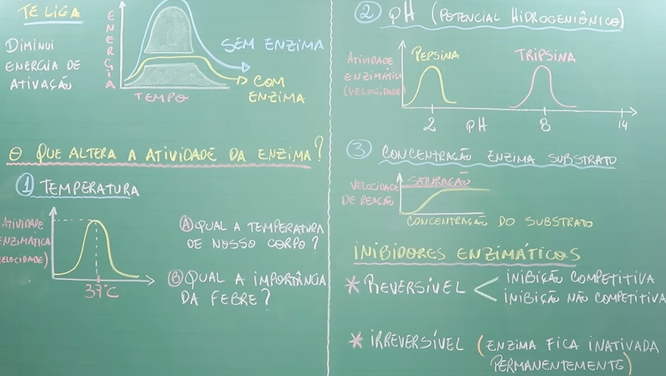
- Quando diminui energia de ativação, acelera a velocidade da reação.

- Se aquecer muito ou esfriar a proteína ela desnatura (perde a função).
- Se a nossa temperatura corporal muito, há uma da atividade enzimática.
- Subir a temperatura até uns 38,5°C é tranquilo, pois é uma resposta para tentar desnaturar as enzimas da bactéria que está alocada. Porém se subir muito a temperatura (<39) começa a desnaturar as nossas enzimas, causando prejuízo para nossa saúde.

- Pepsina: enzima que atua no estômago (pH e acidez) quebrando as proteínas
- Tripsina: enzima que atua no intestino delgado (pH básico) quebrando os restos de proteínas.
- O pH do nosso corpo varia, e as enzimas atuam em pH diferentes e específicos para cada uma.
- Quando come carne há uma saturação de enzimas, nosso corpo está sempre produzindo enzimas.

Inibidores:
- Um inibidor pode se ligar a uma enzima e bloquear a ligação do substrato, por exemplo, ao se ligar ao sítio ativo. Chamado de inibição competitiva, porque o inibidor "compete" com o substrato pela enzima. Somente o inibidor ou o substrato podem estar ligados em um determinado momento.
- Na inibição não competitiva: o inibidor não impede o substrato de se ligar ao sítio ativo. Em vez disso, ele se liga a outro sítio e impede a enzima de realizar seu trabalho. O inibidor e o substrato podem ambos estar ligados à enzima ao mesmo tempo.
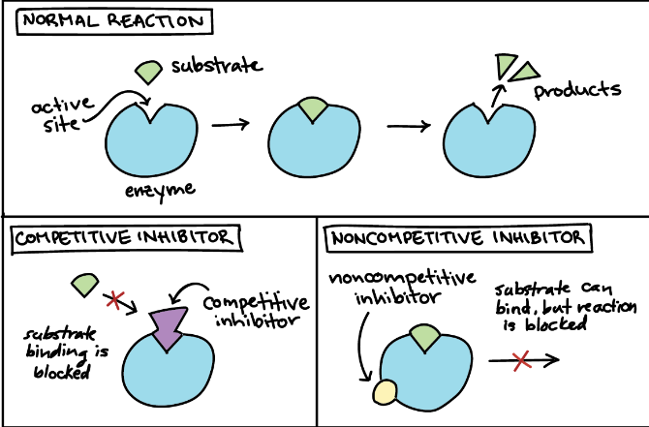

Regulação Alostérica
- Regulador alostérico não se liga ao sítio ativo.
  - Positivo: modula a proteína de forma que o sito ativo tenha + afinidade com o substrato.
  - Negativo: afinidade da proteína pelo substrato.
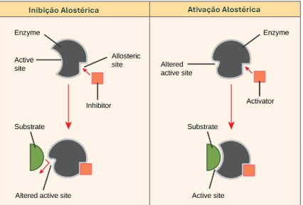
- ATP é um regulador alostérico.
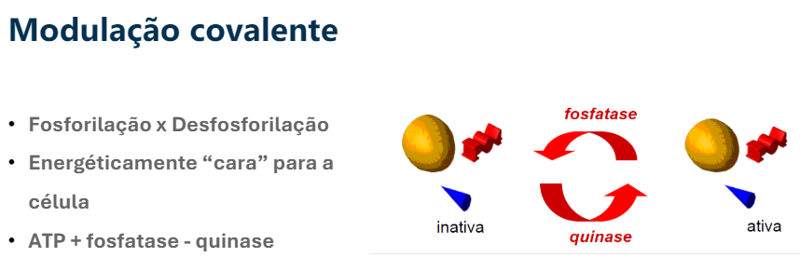
- Gasta ATP.
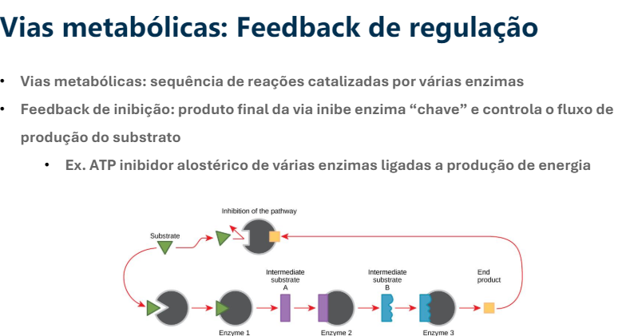
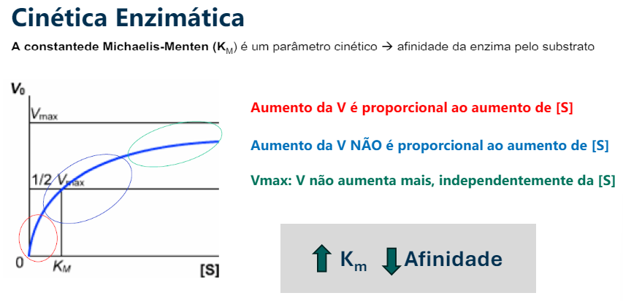
- [S] = substrato.
- Garante que o fígado não compete com os outros tecidos pelo substrato.
